На правах рукописи

СТЕКЛЯННИКОВА Наталия Ивановна

СОПРОТИВЛЕНИЕ ТОРФА СДВИГУ ПРИ КОНСОЛИДАЦИИ
И УСТОЙЧИВОСТИ ТОРФЯНЫХ ОСНОВАНИЙ

Специальность
05.23.02 – «Основания и фундаменты, подземные сооружения»

АВТОРЕФЕРАТ
диссертации на соискание ученой степени
кандидата технических наук

Санкт−Петербург
2007
Работа выполнена на кафедре «Основания и фундаменты» ГОУ ВПО
«Петербургский государственный университет путей сообщения»

Научный руководитель: доктор технических наук, профессор
Морарескул Николай Николаевич

Официальные оппоненты: доктор технических наук, профессор
Амарян Лено Самвелович

кандидат технических наук, доцент
Караулов Александр Михайлович

Ведущая организация: ЗАО ИЦ «ВНИИГС»

Защита состоится «___» _________ 2007 года в ____часов на заседании
Диссертационного Совета Д.212.223.01 при ГОУ ВПО «Санкт-Петербургский государственный архитектурно-строительный университет» по адресу: 190005, Санкт-Петербург, ул. 2-я Красноармейская, д. 4, ауд. 206.

С диссертацией можно ознакомиться в фундаментальной библиотеке ГОУ ВПО «Санкт-Петербургский государственный архитектурно-строительный университет». Отзывы на автореферат (в двух экземплярах, заверенных печатью) просим направлять по адресу: 190005, Санкт-Петербург, ул. 2-я Красноармейская, д. 4.

Автореферат разослан «___» _______ 2007 г.

Ученый секретарь диссертационного Совета,
Доктор технических наук, Бадьин Г.М.

Актуальность темы исследований. Промышленное и гражданское строительство связано во многих районах России с освоением заболоченных территорий. В этом случае широко применяется намыв слоем песка торфяных оснований. Песок намывается или отсыпается и через некоторое время после уплотнения песка и торфа начинается строительство зданий, автомобильных и железных дорог, подземных сетей и различного рода сооружений.
Обширный опыт такого строительства имеется в Санкт-Петербурге, Архангельске, Белоруссии, Западной Сибири.
В транспортном строительстве при возведении насыпи автомобильных и железных дорог торф постоянно используется в качестве оснований насыпей. Одной из наиболее сложных проблем является использование торфов в качестве оснований насыпей. Накопленный до настоящего времени опыт строительства и эксплуатации насыпей на торфах показал эффективность их использования в качестве естественных оснований земляных сооружений, как правило, малочувствительных к неравномерным осадкам, по крайней мере, в строительный период. Однако недостаточная изученность вопросов прочности водонасыщенных торфяных оснований не позволяет обоснованно и полностью использовать резервы их несущей способности.
Наблюдения за поведением насыпей на торфах свидетельствуют о том, что разрушение торфяных оснований насыпей происходит нередко в виде бокового выпора грунта или же в форме оползней скольжения, захватывающих откосную часть земляного полотна и торфяное основание. Такой характер разрушения имеет место, в основном, в конечный период строительства или в начальный период эксплуатации, когда нагрузка уже полностью мобилизована, а прочность торфяных грунтов основания не достигла стабилизированной величины, отвечающей состоянию полного уплотнения торфа от действующей нагрузки.
Особенности поведения торфяных оснований под нагрузкой позволяют подойти к решению вопроса оценки устойчивости насыпей на торфах с позиций теории устойчивости грунтов и теории консолидации. Консолидация торфяных оснований является основным фактором, регулирующим их прочность на сдвиг. Обрушение в виде бокового выпора или оползней скольжения отвечает основным схемам разрушения грунтовых массивов в теории устойчивости земляных масс.
Цель диссертации. Диссертация посвящена экспериментальному исследованию прочности водонасыщенных торфов различной степени разложения и разработке на этой основе методики расчета устойчивости консолидирующихся торфяных оснований насыпей, в том числе в период возведения насыпей.
Задачи исследований.
- Разработать методику лабораторного определения эффективных напряжений и порового давления в торфах ненарушенной структуры в зависимости от их пористости и давления всестороннего обжатия.
- Получить экспериментальные зависимости распределения общего давления между поровой водой и скелетом торфа в зависимости от пористости торфа и давления всестороннего обжатия.
- Разработать методику лабораторного определения прочностных характеристик торфа в зависимости от его пористости и получить соответствующие экспериментальные зависимости для расчета удельного сцепления и угла внутреннего трения торфа.
- Разработать методику расчетной оценки повышения прочности консолидирующегося торфяного основания в процессе отсыпки насыпи с учетом полученных экспериментальных данных о распределении давлений в торфе и его прочности.
- Разработать метод расчета темпов возведения земляного полотна, обеспечивающих устойчивую работу консолидирующихся торфяных оснований.
Методы исследований. Для решения поставленных задач в части постановки экспериментов использовались методы исследования свойств торфа на стабилометрах специальной конструкции, учитывающей особенности внутреннего строения торфа и позволяющей оценить параметры консолидации. Решение задачи оценки устойчивости торфяных оснований и насыпей осуществлялось на основе приближенных методов расчета устойчивости с линиями скольжения заданной формы и с использованием данных о напряженном состоянии, определенном методами теории линейно−деформируемой среды. Время стабилизации деформаций устанавливалось согласно теории фильтрационной консолидации по методике Н.Д. Банникова.
Практическая ценность работы заключается в полученных опытных зависимостях, позволяющих определить прочность торфов в зависимости от их физического состояния, а также в разработанных рекомендациях по расчету устойчивости насыпей на консолидирующемся торфяном основании, в том числе с учетом темпов отсыпки земляного полотна.
Реализация результатов исследований состоит в использовании разработанной методики расчета и экспериментальных исследованиях при проектировании объектов, среди которых можно отметить: 74, 76 ПК Прибалтийской железной дороги, намывные территории Санкт-Петербурга, Екатеринбурга, Курска, Сургута, в городах Западной Сибири.
Апробация работы. Основные положения диссертации докладывались на конференциях и семинарах проводимых в Санкт-Петербурге в ЛИСИ (СПбГАСУ), в ЛИИЖТе (ПГУПС), в Волгограде и т.д.
Публикации. По теме диссертации опубликовано более 13 печатных работ.
Научная новизна исследований заключается:
- в разработанной методике исследования прочностных свойств водонасыщенных торфов в стабилометре;
- в полученных опытных данных о развитии порового давления в водонасыщенных торфах в зависимости от его начального физического состояния и действующего уплотняющего давления;
- в полученных опытных данных о прочностных свойствах торфа в зависимости от его физического состояния, а также в предложенных экспериментальных зависимостях, позволяющих выполнять оценку прочности торфов в расчетах торфяных оснований насыпей;
- в разработанной методике расчета устойчивости насыпей на консолидирующемся торфяном основании, основанной на полученных экспериментальных зависимостях, определяющих прочность торфа, а также учитывающей технологию отсыпки земляного полотна.
На защиту выносятся
- Методика экспериментального определения порового давления в торфах в зависимости от пористости торфа и действующего давления, а также полученные опытные зависимости.
- Методика экспериментального определения параметров прочности торфа в зависимости от его физического состояния, а также полученные опытные зависимости.
- Методика расчета устойчивости насыпей на консолидирующемся торфяном основании с учетом опытных данных о прочности торфов, а также с учетом темпа отсыпки земляного полотна.
- Результаты расчета устойчивости насыпей на торфяных основаниях на реальных объектах строительства.
Объем и структура работы Диссертация состоит из введения, четырех глав, выводов и приложений. Содержит 157 страниц печатного текста, 55 рисунков, 10 таблиц, 2 приложения. Работа выполнена на кафедре «Основания и фундаменты» в ПГУПС.

ОСНОВНОЕ СОДЕРЖАНИЕ РАБОТЫ

Первая глава посвящена анализу строительных классификаций торфов и торфяных оснований, принципиальным вопросам оценки прочности торфа, методам расчета устойчивости торфяных оснований земляных сооружений.
Одним из важных практических вопросов является классификация торфяных оснований и выбор определяющего параметра торфа. Для целей проектирования и строительства земляного полотна железных и автомобильных дорог наиболее удачной является классификация слабых оснований принятая в Методических указаниях по проектированию земляного полотна на слабых грунтах (1968). Согласно данной классификации основание оценивается с позиций его использования для сооружения земляного полотна железных или автомобильных дорог. Эта классификация получила дальнейшее развитие в аналогичных рекомендациях по строительству на торфяных основаниях, выпущенных СоюздорНИИ.
Исследованию торфов как оснований инженерных сооружений посвящены труды В.И. Курдюмова, К.С.Ордуянца, Н.П. Кузнецова, А.А. Ткаченко, Ю.М. Абелева, Л.С. Амаряна, А.А. Шапошникова, П.А. Дрозда, И.Е. Евгеньева, В.Д. Казарновского, Н.Н. Морарескула, Г.В. Сорокиной, А. Ара, Р. Пуша, Ж. Перрена, М. Метса, И.И. Вихляева, Р.С. Фарнхэма, М.П. Красильниковой, А.И. Сергеева, К.П. Лундина, В. Н. Бронина, Н.П. Бетелева и многих других отечественных и зарубежных ученых.
В качестве классификационного показателя целесообразно принять полную влагоемкость торфа $w_{n}$, что было предложено Л.С. Амаряном. Этот параметр торфа хорошо коррелирует с его прочностными и деформационными характеристиками, что в принципе определяет его строительные свойства.
Для оценки устойчивости насыпи и основания особое значение имеет определение прочностных параметров грунтов. Исследованию прочности торфяных грунтов посвящены работы Л.С. Амаряна, Н.Н. Морарескула, Е.А. Стрекалкина, А.И. Сергеева, А.С. Королева, К.П. Лундина, А.И. Лутохина, А.К. Рябова, Н.Н. Маслова, В.Н. Бронина, Ф.П. Винокурова, Е.Т. Базина, В.А. Кукушкина, А.В. Исаева, Т.Н. Ивкиной, И.И. Лиштвана, В.Д. Соколова, А.Н. Наседкина, И.И. Вихляева и многих других.
Сопротивление торфа сдвигу зависит от множества факторов (ботанический состав, степень разложения, плотность и влажность и др.) и характеризуется большой изменчивостью. В связи с этим методика испытаний торфа на прочность имеет первостепенное значение. В принципе, для оценки прочности торфа нередко используются традиционные понятия удельного сцепления $c$ и угла внутреннего трения $ϕ$ грунта. Однако содержание этих характеристик существенно зависит не только от начального (природного) состояния торфа, но и от изменения его плотности и влажности в процессе нагружения. Так, для оценки сопротивления торфа сдвигу $τ_{t}$ в некоторый момент времени $t$ действия уплотняющей нагрузки $σ_{t}$ Л.С. Амаряном была предложена эмпирическая зависимость:
$τ=τ_{n}\frac{w_{n}}{w_{t}}+σ_{t}\frac{w_{n}−w_{t}}{w_{t}−w_{\text{кр}}},$ (1)
где $w_{t}$ − влажность торфа в момент времени $t$; σ_{t} – уплотняющее давление;
$w_{\text{кр}}$=2,5 − критическая влажность; τ_{n} – сопротивление сдвигу при полной влагоемкости; ω_{п} – полная влагоемкость.
Кроме того, в торфах в полной мере проявляется свойства сдвигу консолидирующихся грунтов. Для оценки их прочности торфов используется зависимость Терцаги−Хворслева включающие понятие порового давления, u:
$τ=\left(σ−u\right)\text{tg}ϕ+c,$ (2)
где σ – полное нормальное напряжение в плоскости сдвига.
Многочисленные исследования прочности торфов показали, что наиболее надежным экспериментальным методом определения их прочностных свойств являются стабилометрические испытания. Это обусловлено особенностями внутреннего строения торфа, отличительной особенностью которого является волокнистость (для средне и малоразложившихся торфов). Для сильноразложившегося – гель. При этом необходимо учесть нерассеивающегося (остаточного) порового давления.
В практических расчетах устойчивости земляного полотна на торфах можно выделить два основных направления. Во−первых, для этой цели применяются методы предельного равновесия. Большое распространение получил традиционный метод круглоцилиндрических поверхностей скольжения в различных модификациях, учитывающих особенности расчетной схемы прочной насыпи на слабом основании (Методические указания … 1968). Кроме того, имеется ряд решений с использованием теории предельного равновесия, в которых рассматривается предельное давление на слабое основание: к примеру, постановку Л. Юргенсона для треугольной эпюры нормального давления и полученные впоследствии результаты для трапецеидальной эпюры давления Ю.И.Соловьева, А.М.Караулова. Как правило, в этих решениях используются только постоянные значения прочностных характеристик торфа.
Еще одно направление связано с оценкой напряженно−деформирован-
ного состояния основания на основе теории линейно−деформируемой среды. Здесь, наибольшее применение нашел метод коэффициента стабильности Г.М. Шахунянца, и развитый на его основе метод безопасной нагрузки В.Д. Казарновского. К этой группе методов относятся решения С.Г. Жорняка для слабого основания ограниченной мощности. Следует отметить, что в этой группе методов оценивается не общая потеря устойчивости основания, а момент начала разрушения грунта в точке или в некоторой ограниченной зоне.
Для оценки общей устойчивости сооружений на торфяных основаниях более оправданными представляются методы предельного равновесия. В любом случае основная проблема использования этих методов заключается в адекватном описании прочности торфов.
Во второй главе дано описание методики и результатов экспериментальных исследований развития порового давления в торфах в зависимости от степени его уплотнения и действующей нагрузки.
Опыты проводились в лабораторных условиях по специально разработанной методике. Основной принцип постановки опытов заключался в моделировании природного состояния образцов торфа при его нагружении. Для испытания были взяты следующие разновидности торфов: низинный торф средне и сильноразложившийся, верховой торф слабо и среднеразложившийся. Торфы отбирались с территории Невского района и пригородов Санкт−Петербурга. Методика отбора монолитов обеспечивала сохранность природной структуры и влажности торфов. Геоботанические характеристики и состав торфов определялись в лабораториях Инспекции по качеству торфа Санкт−Петербурга и в КПИ (г. Тверь). В таблице 1 приводятся характеристики торфов.

Таблица 1. Физические характеристики торфов
Торф |  | $$γ$$  кН/м³ | $$γ_{s}$$  кН/м³ | А_{с} | $$w_{n}$$ | $$\text{pH}$$ | $$D_{\text{pd}}$$  % | $$e_{n}$$
Степень разложения | Вид
сильноразложившийся | низинный | 10,3 | 16,7 | 14,17 | 0,05 | − | 45 | 11
слаборазложившийся | верховой | 9,6 | 15,4 | 1,76 | 0,12 | 2,8 | 10  −15
среднеразложившийся | верховой | 9,5 | 14,6 | 2,5 | 0,10 | 3,0 | 20  −25 | 16
среднеразложившийся | низинный | 10,0 | 15,0 | 3,0 | 0,07 | − | 25  −30 | 11

Опыты по исследованию развития порового давления проводились в стабилометре конструкции Л. С. Амаряна, предназначенного специально для исследования торфов. Схема прибора показана на рис.1, где обозначено: 1− камера прибора, 2− компенсационный бачок для подачи давления, 3 − образец торфа, 4 − фильтры−поршни, 5 − волюмометр, 6 − манометры, 7 − краны, 8 − насос.
Оптимальные размеры образцов торфа (диаметр 71,4 мм, высота 140 мм) позволяли избежать влияния структуры торфа на результаты опытов. Опыты проводились на образцах−близнецах. Перед испытанием образцы торфа доводились до состояния реализации полной влагоемкости.

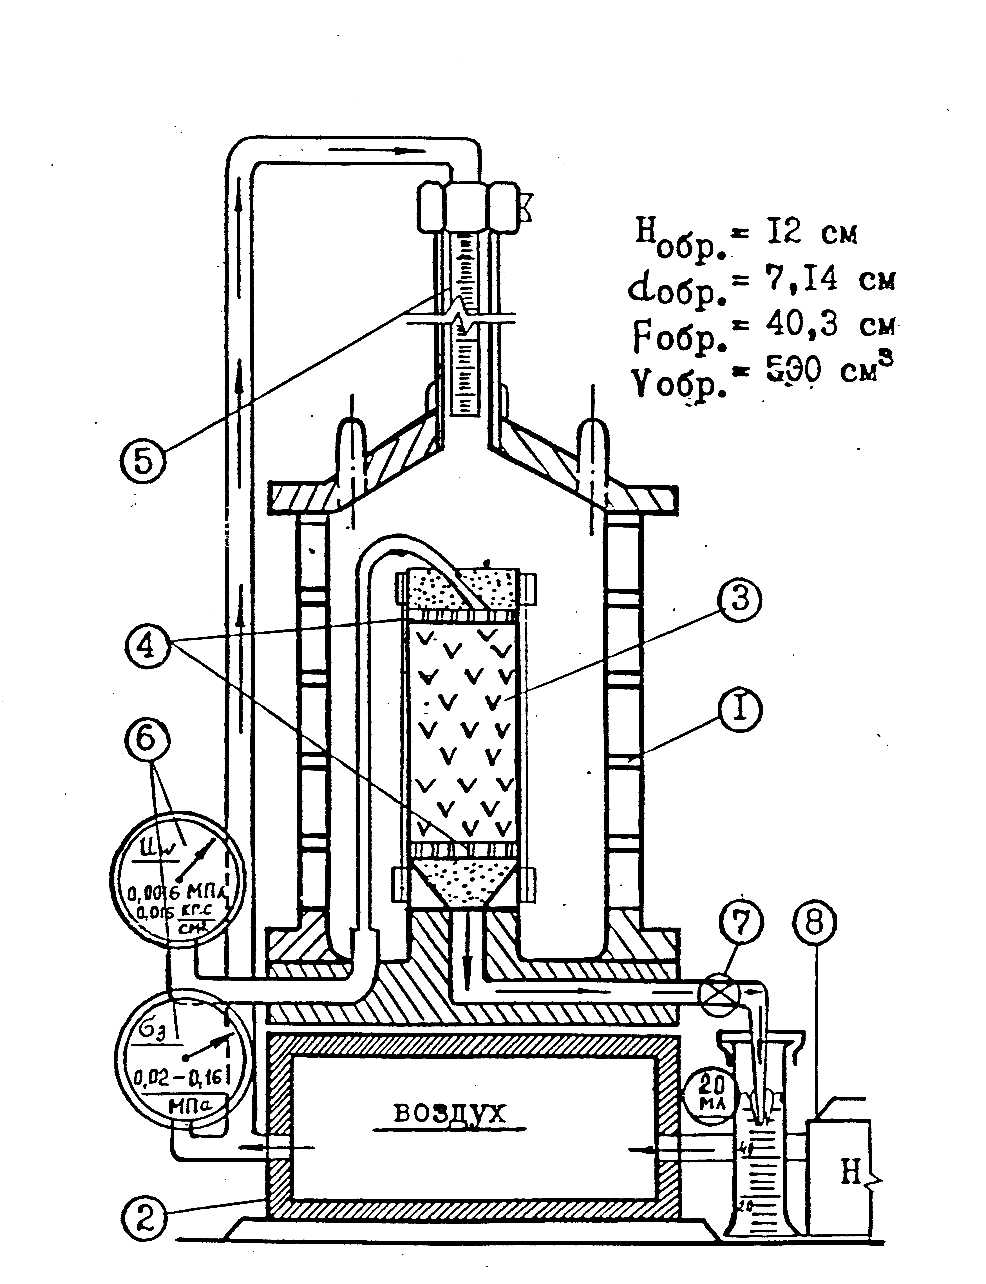
Рис.1. Схема стабилометра для исследования порового давления

Опыт производился по закрытой схеме в следующей последовательности: 1) всестороннее обжатие давлением $σ$=0,02 МПа; 2) выдержка до стабилизации порового давления; 3) фиксация стабилизированного значения порового давления; 4) приложение следующей ступени всестороннего давления 0,02 МПа; 5) выдержка и фиксация порового давления. Таким образом, процесс нагружения продолжался до давления $σ$=0,16 МПа. При давлении $σ$=0,16 МПа выпускался фиксированный объем воды 20 мл из образца торфа и вновь кран перекрывался. Давление сбрасывалось до нуля, и опыт повторялся в прежнем порядке уже при другой пористости торфа. Всего реализовывалось 10 … 12 описанных циклов. По результатам опытов строились номограммы, представляющие собой линии в координатах $u−e$, соответствующие различным значениям всестороннего обжатия $σ$.
Анализ результатов опытов позволил выделить два качественно разных случая. Для примера, на рис. 2 показаны результаты опытов для торфа низинного сильноразложившегося. Графики зависимости $u−e$ при различных $σ$ расположены веерообразно (сплошные линии).

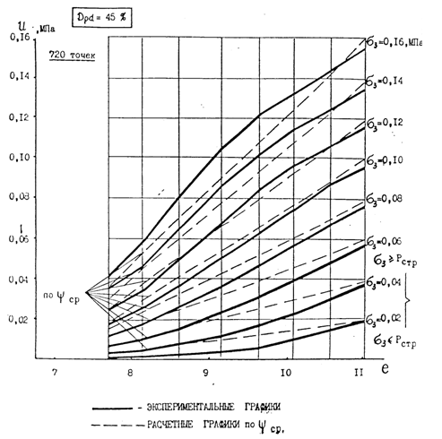

Рис.2. Результаты опытов для низинного сильноразложившегося торфа

Для остальных разновидностей исследованных торфов имело место параллельное расположение указанных графиков, как показано на рис. 3 на примере торфа верхового слаборазложившегося (сплошные линии).
Для практического использования результатов экспериментальных исследований данные опытов были представлены с использованием понятия коэффициента порового давления:
$β=\frac{u_{\text{max}}}{σ}$ , (3)
где $u_{\text{max}}$− максимальное поровое давление, развивающееся через 5…15 мин после приложения нагрузки $σ$ (на графиках это давление обозначено $u$).

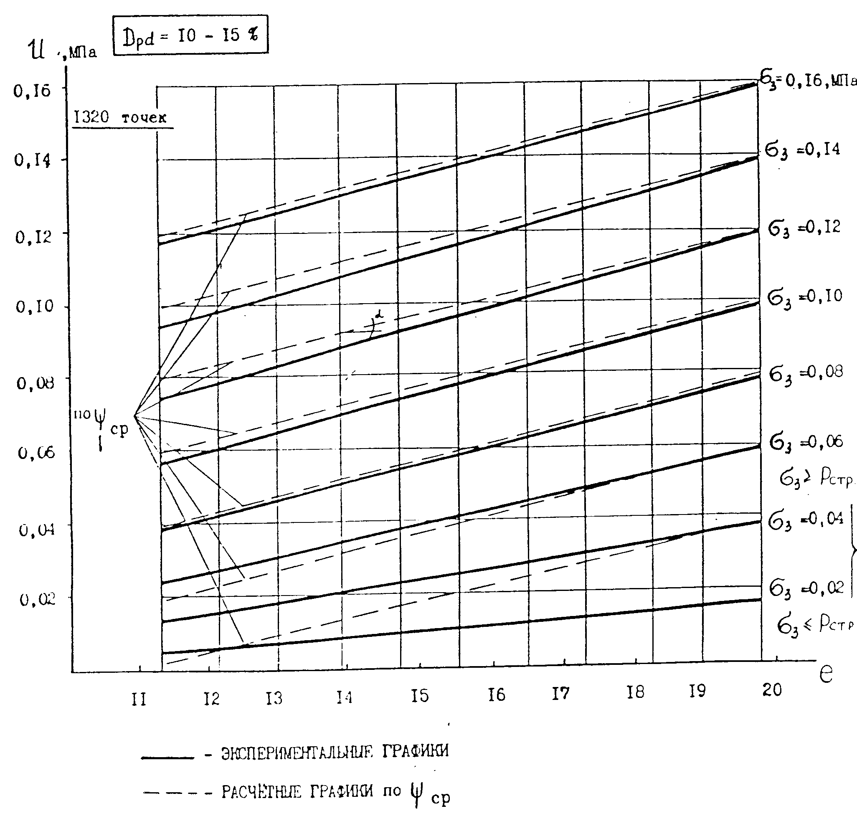
Рис.3. Результаты опытов для верхового слаборазложившегося торфа

Для параллельного расположения графиков $u−e$, величина $β$ хорошо аппроксимируется выражением вида:
$β=1−\frac{ψ}{σ}\left(e_{n}−e_{i}\right)$, (4)
где $e_{n}$− коэффициент пористости, отвечающий полной влагоемкости торфа, $e_{i}$ − коэффициент пористости рассматриваемого состояния торфа.
Значения коэффициента $ψ$ были установлено в результате статистической обработки результатов опытов. В таблице 2 приведены значения этого коэффициента. Построенные по опытной зависимости (4) графики $u−e$ показаны на рис. 2, 3, 4 штриховыми линиями.

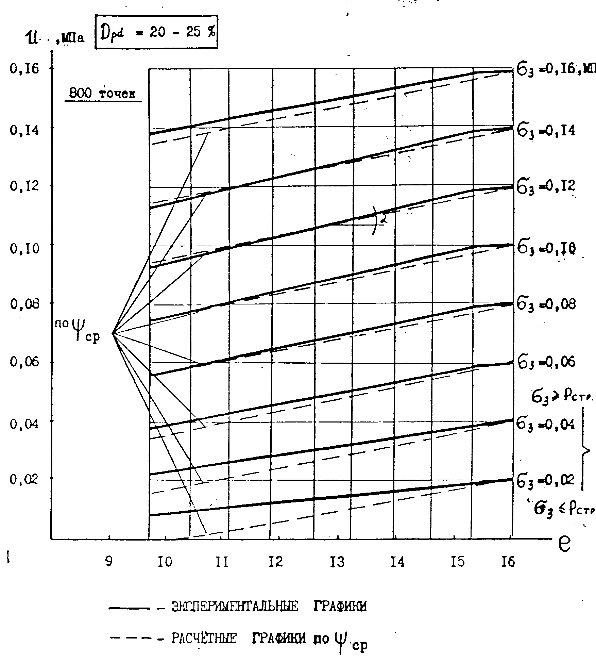
Рис.4. Результаты опытов для верхового среднеразложившегося торфа
Таблица 2. Значения коэффициента $ψ$
вид торфа | степень  разложения, % | $$ψ$$
вид торфа | степень  разложения, % | $σ=$0,02 МПа | $σ=$0,14…0,16 МПа
верховой | 10…15 | 0,0016 | 0,0048
верховой | 20…25 | 0,0015 | 0,0041
низинный | 25…30 | 0,0023 | 0,0047
Среднее значение $ψ$_{ср}=0,0045 МПа.

Несколько иначе описывается коэффициент $β$для низинного торфа. Для веерообразного расположения графиков предложена зависимость:
$β=1−η\left(e_{n}−e_{i}\right), η=\frac{Δψ}{Δσ},$ (5)
Значение параметра $η$ для низинного сильноразложившегося торфа составило $η$=0,24. Построенные по опытной зависимости (5) графики $u−e$ показаны на рис. 2 штриховыми линиями.
Полученные экспериментальные данные позволяют определить величину нерассеивающегося порового давления. Если после завершения процесса уплотнения торфяного основания можно установить в любой его точке коэффициент пористости, а также действующее уплотняющее давление, то по приведенным графикам можно найти величину порового давления, которое и будет нерассеивающимся.

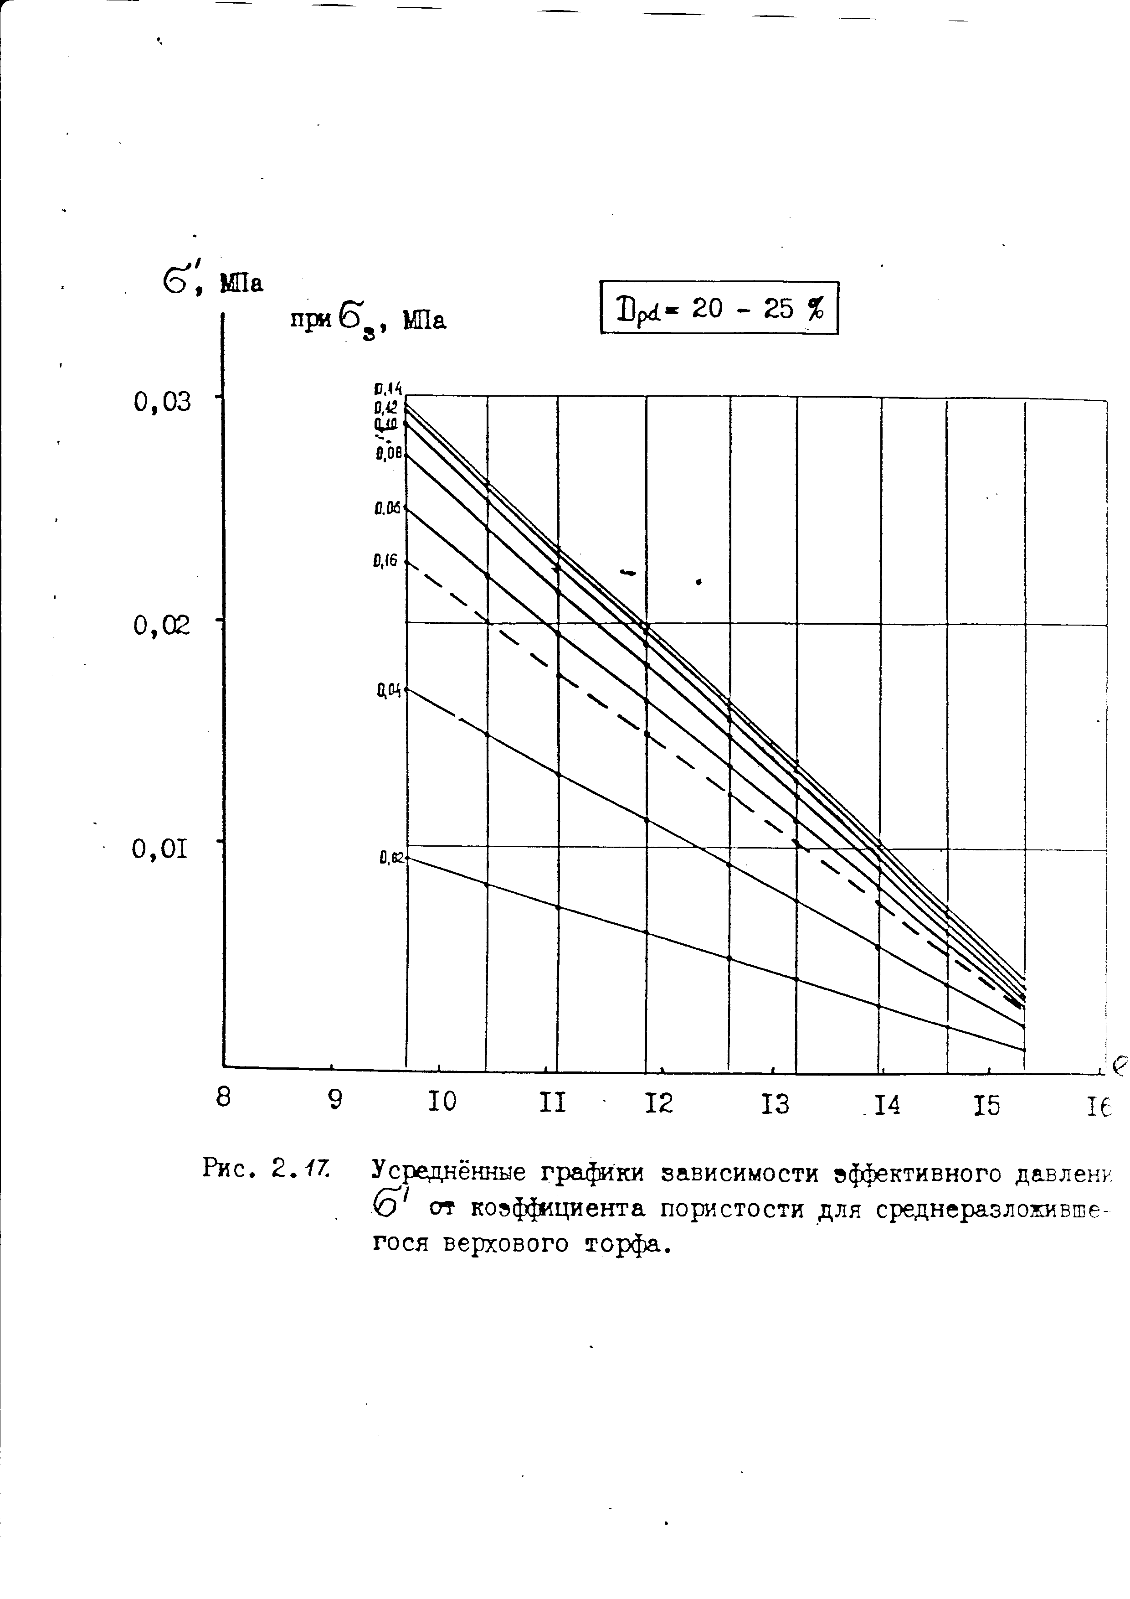
Рис. 5. Усредненные графики зависимости эффективного давления от
коэффициента пористости для среднеразложившегося торфа

Общий объем выполненных экспериментов по исследованию развития порового давления в торфах наглядно показан на рис. 6.
По исследованиям установлено: 1) количественная связь порового давления с коэффициентом пористости; 2. зависимость $u\left(e\right)$ имеет линейный характер и графики $u\left(e\right)$ для всесторонних различных давлений параллельны; 3. для малых давлений графики $u\left(e\right)$ для различных всесторонних давлений располагаются верно; 4. установлены величины нерассеивающегося порового давления.
Третья глава посвящена описанию экспериментальных исследований прочности торфов в зависимости от степени их уплотнения. Цель исследований заключалась в опытном определении зависимостей $c\left(e\right), ϕ\left(e\right)$ для торфов различной степени разложения.
Опыты проводились в стабилометре конструкции Л. С. Амаряна, доработанные автором предназначенном для испытаний торфов на прочность. Схема прибора показана на рис. 7. Вместо волюмометра в верхней крышке прибора был установлен шток (позиция 5), герметически притертый к крышке, для вертикального нагружения образца (позиция 9). Остальные обозначения идентичны обозначениям на рис.1.
Образцы торфа предварительно обжимались для создания определенного коэффициента пористости. Опыты проводились по закрытой схеме, для обеспечения неизменности коэффициента пористости торфа. Нагружение задавалось боковым обжатием образца и осевым сжатием до разрушения.

Рис.6. Схема общего объема опытов по исследованию
порового давления в торфах

Нагружение осуществлялось ступенями. Время опыта составило 5 .. 8 мин, что соответствовало неконсолидированно−недренированной схеме испытаний. Во время проведения опыта постоянно фиксировалось поровое давление.
Обработка данных производилась в эффективных напряжениях, так что полученные результаты характеризовали прочность скелета грунта. Зависимость $τ=\left(σ−u\right)\text{tg}ϕ_{e_{i}}+c_{e_{i}}$ строилась по трем предельным кругам Мора в одной серии опытов. Результаты прочностных характеристик даны в таблице 3.
На рис. 8 представлена схема общего объема опытов по исследованию прочности торфа. На рис. 9 в качестве примера показаны графики испытаний одной из серий опытов. На этих графиках нет явно выраженных предельных состояний,

Рис.7. Схема стабилометра для исследования прочности торфов

поэтому момент потери устойчивости устанавливался по характерному деформированию образца.
Для практического использования были получены зависимости, аппроксимирующие данные по прочностным характеристикам торфов. Для угла внутреннего трения:
$\begin{aligned}ϕ_{i}=ϕ_{0}+m_{ϕ}\left(e_{0}−e_{i}\right), \\ m_{ϕ}=\frac{ϕ_{0}−ϕ_{i}}{e_{0}−e_{i}},\end{aligned}$ (6)
Для удельного сцепления:
$\begin{aligned}c_{i}=c_{0}+m_{c}\text{ln}\frac{e_{0}}{e_{i}}, \\ m_{c}=\frac{c_{0}−c_{i}}{\text{ln}({e_{0}}/{e_{i}})},\end{aligned}$ (7)

Значения параметров $m_{ϕ}, m_{c}$ представлены в таблице 4.

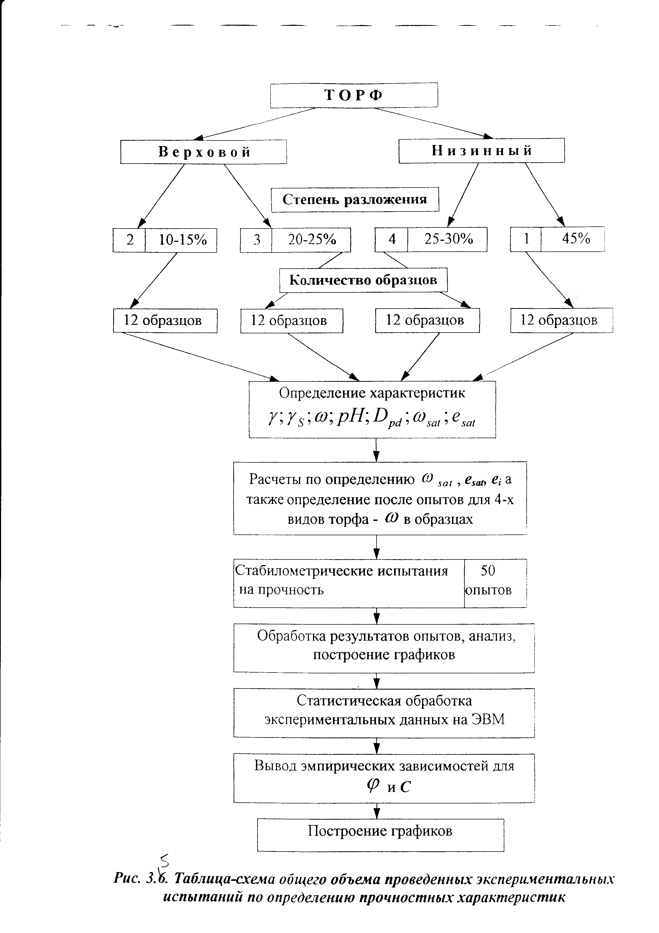
Таблица 3. Результаты статистической обработки экспериментальных исследований
Вид торфа, $D$_{pd} | $$e_{i}$$ | $$e_{n}$$ | $c$, МПа | $ϕ$⁰
верховой  20…25% | 13,23 | 16,05 | 0,005…0,006 | 9
верховой  20…25% | 11,86 | 16,05 | 0,012..0,015 | 11
верховой  20…25% | 10,45 | 16,05 | 0,017…0,020 | 13
низинный  25…30% | 9,06 | 11,00 | 0,005…0,006 | 9…10
низинный  25…30% | 8,04 | 11,00 | 0,008…0,010 | 11…12
низинный  25…30% | 7,06 | 11,00 | 0,012…0,016 | 12…13
верховой  10…15% | 16,50 | 19,81 | 0,006 | 3
верховой  10…15% | 14,71 | 19,81 | 0,008…0,010 | 6
верховой  10…15% | 13,00 | 19,81 | 0,014 | 8
верховой  10…15% | 11,32 | 19,81 | 0,016…0,017 | 9…10

Рис.8. Схема общего объема опытов по исследованию прочности торфа

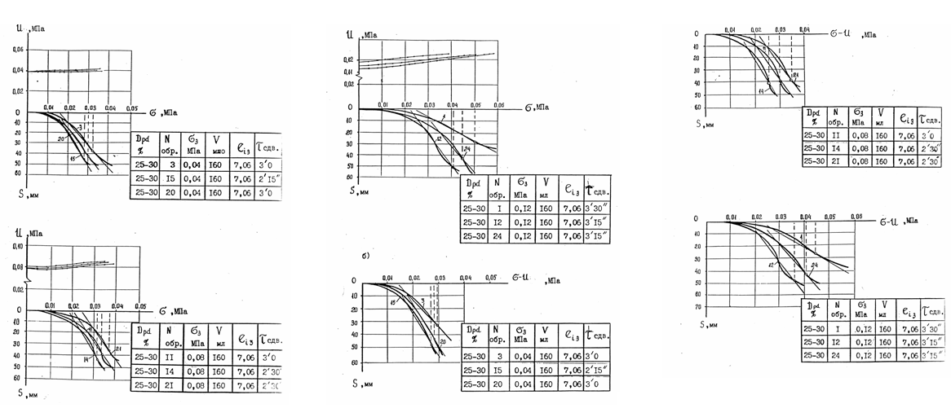

Рис.9. Результаты испытаний в стабилометре одной серии среднеразложившегося торфа
Таблица 4. Значения параметров $m_{ϕ}, m_{c}$.
$D$_{pd} | 20…25% | 25…30% | 10…15%
$m_{ϕ}$, град. | 1,44 | 1,00 | 1,35
$m_{c}$, МПа | 0,51 | 0,36 | 0,265

Таким образом, экспериментально установлено, что параметры прочности торфа, отнесенные к его скелету, существенно изменяются в процессе уплотнения и уменьшения коэффициента пористости. Степень этого изменения зависит от физических свойств торфа − его состава и степени разложения (рис. 10).
а) б)
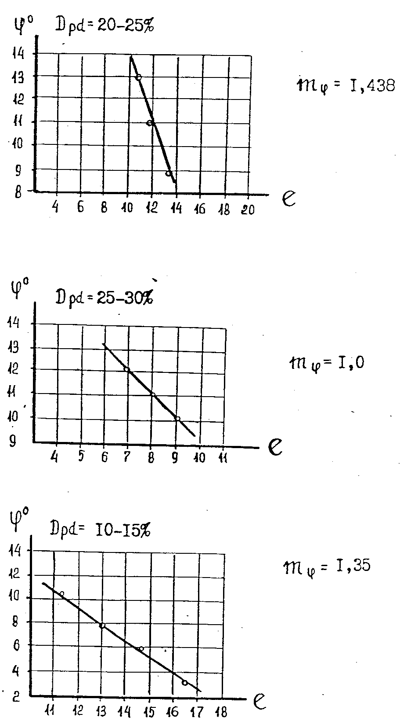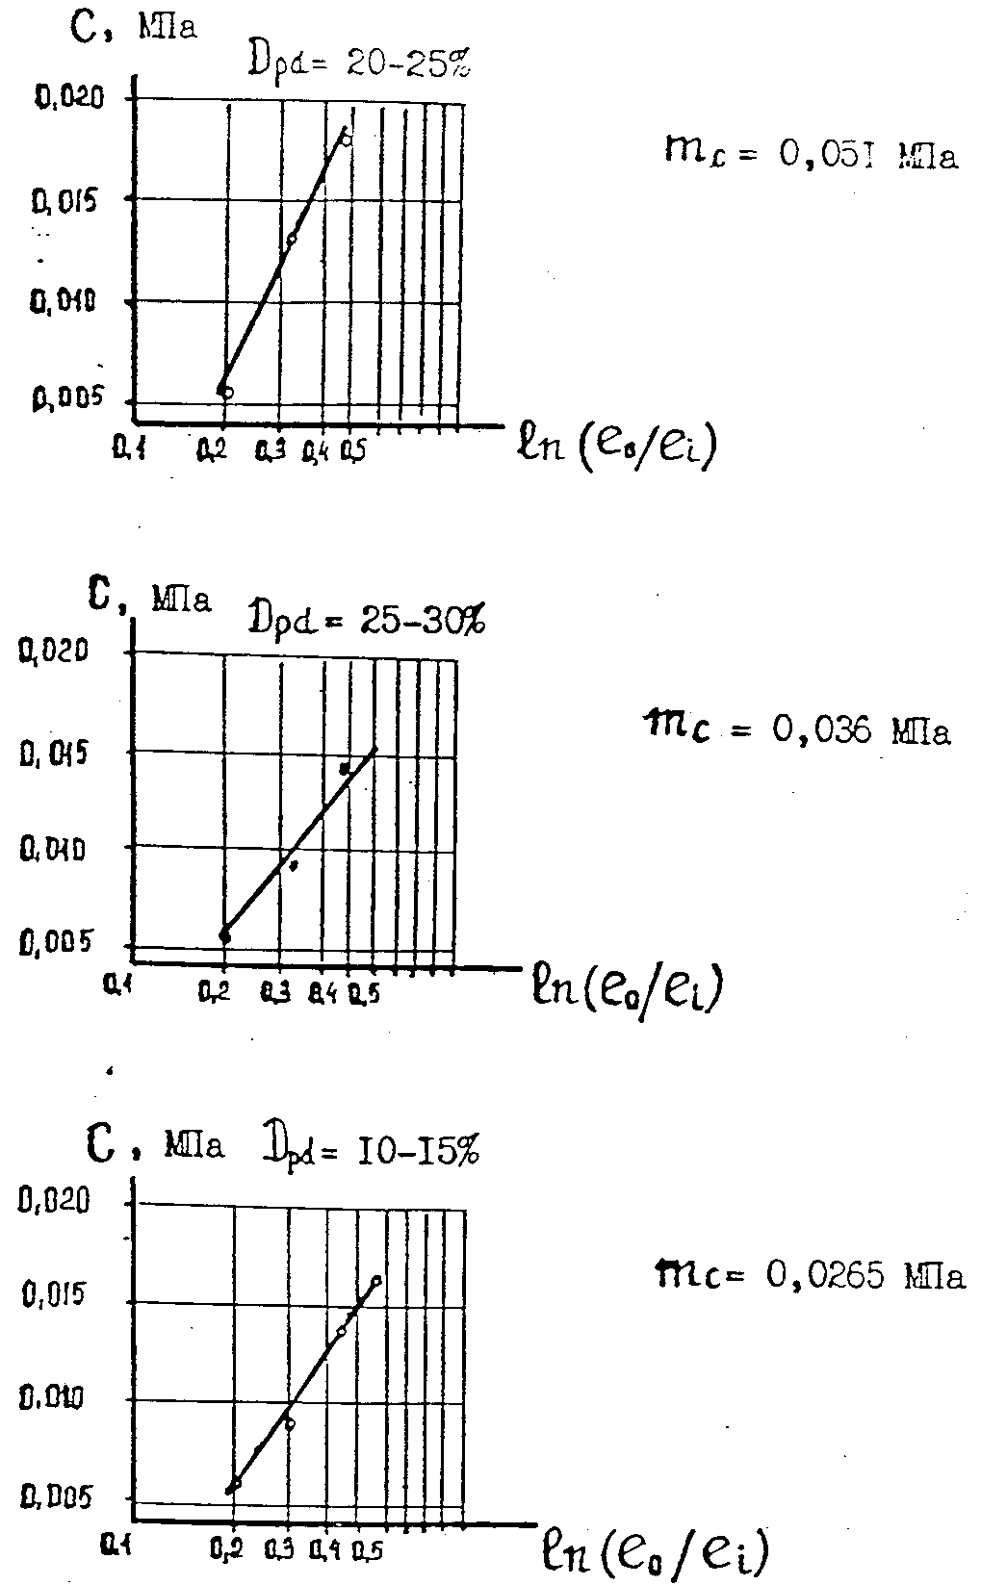

Рис. 10. Графики зависимости: а) угла внутреннего трения от коэффициента пористости;
б) сцепления от относительной плотности (e₀/e_{i}); торфов различной степени разложения D_{pd}
В четвертой главе излагается метод приближенного расчета устойчивости насыпи на торфяном основании. Целью расчета являлось установление темпа отсыпки земляного полотна с учетом изменяющихся характеристик прочности торфа при его уплотнении.
При отсыпке насыпи наименьшие прочностные свойства торфяное основание имеет в начальный момент и лишь в процессе консолидации основания происходит увеличение прочности грунта с ростом эффективных уплотняющих напряжений. Как показано в предыдущих главах, прочность торфа существенно возрастает и при соблюдении оптимального темпа отсыпки насыпи можно получить качественное земляное полотно и надежное устойчивое основание.
При разработке метода расчета учитывались экспериментальные зависимости, полученные для оценки порового давления в торфе и прочностных параметров. Для оценки устойчивости был принят метод круглоцилиндрических поверхностей скольжения в модернизированном виде. Однако заметим, что полученные экспериментальные зависимости могут использоваться и в других методах расчета НДС торфяных оснований. На рис. 11 показана схема насыпи на торфяном основании ограниченной мощности.
На рис. 12 показана схема симметричной насыпи трапецеидального очертания на торфяном основании для определения напряжений в ее основании. В основании на некоторой глубине расположено минеральное дно достаточно прочное. Предполагается послойная отсыпка насыпи. Эта технология моделируется ступенчатым приложением нагрузки от насыпи, представленным в виде вертикального давления с трапецеидальной эпюрой, подобной очертанию отсыпаемого слоя грунта. Отсыпка каждого последующего слоя предполагается только после завершения процесса консолидации от предыдущей нагрузки. Время консолидации устанавливается отдельно по методике Н.Д. Банникова.
Методика расчета заключалась в следующем. Допустим, что на $i$−ом шаге расчета имеем насыпь высотой $h_{i}$, от действия которой процесс консолидации завершился. Требуется определить допустимую высоту насыпи при ее дальнейшей отсыпке до величины $h_{i+1}$ , исходя из условия обеспечения устойчивости насыпи и основания.
Рис.11. Схема насыпи на торфяном основании ограниченной мощности
Приращение нагрузки принимается теоретически мгновенным, что создает некоторый запас в расчете. Для некоторого положения круглоцилиндрической поверхности скольжения (центр вращения − О, радиус линии скольжения −$r$) находятся моменты сдвигающих и удерживающих сил. В качестве момента сдвигающих сил $M_{\text{сдв}}$принимается момент веса части насыпи, выделенной линией скольжения, относительно центра О. Момент удерживающих сил $M_{\text{уд}}$ находится как момент касательных сил сопротивления сдвигу, действующих вдоль линии скольжения в насыпи и основании. Предельное сопротивление сдвигу устанавливается по закону Кулона для консолилирующихся грунтов (зависимость Терцаги−Хворслева). Нормальное давление $σ_{n}$ по площадкам скольжения рассчитывается по теории линейно−деформируемой среды. Для насыпи принимается упрощенная модель гипотетического грунта:
$σ_{z}=γ_{н}z_{н}; σ_{x}=\frac{ν_{н}}{1−ν_{н}}σ_{z}; τ_{\text{zx}}=0$ (8)
где $γ_{н}$− удельный вес грунта насыпи, $ν_{н}$−коэффициент Пуассона грунта насыпи, $z_{н}$−расстояние от рассматриваемой точки до поверхности насыпи.
Напряжения $σ_{n}$ определяются для насыпи высотой $h_{i+1}$. Определение напряжений в основания выполняется с помощью решения задачи по теории линейно−деформируемой среды для нагрузки с трапецеидальной эпюрой в виде:

$\begin{aligned} σ_{z}=\frac{p}{πa}\left[a\left(α_{1}+α_{2}+α_{3}\right)+b\left(α_{1}+α_{3}\right)+x\left(α_{1}−α_{3}\right)\right]; \\ σ_{x}=\frac{p}{πa}\left[a\left(α_{1}+α_{2}+α_{3}\right)+b\left(α_{1}+α_{3}\right)+x\left(α_{1}−α_{3}\right)−2z\text{ln}\frac{R_{1}R_{4}}{R_{2}R_{3}}\right]; \\ τ_{\text{zx}}=−\frac{p}{πa}z\left(α_{1}−α_{3}\right);\end{aligned}$ (9)
где $p$− максимальная ордината трапецеидальной эпюры давления, $a, b, α_{1},R_{1}$ … и другие геометрические параметры обозначены на рис. 12.
На рис. 13 представлена схема расчета устойчивости насыпи на торфяном основании при послойном нагружении.
Методика последовательности расчета следующая: собственным весом торфа в запас прочности пренебрегаем. Нормальная к линии скольжения составляющая давления в основании принимается равной:
$σ_{n}=0,\text{95}σ_{\text{ni}}+\left(1−β\right){Δσ}_{\text{ni}}$, (10)
где $σ_{\text{ni}}$ рассчитывается от веса насыпи высотой $h_{i}$, ${Δσ}_{\text{ni}}$ − от действия отсыпаемого слоя насыпи высотой $h_{i+1}−h_{i}$.

Рис. 12. Схема к определению напряжений в основании насыпи

Параметры прочности торфа принимаются по зависимостям (6) и (7) в соответствии с достигнутым значением коэффициента пористости $e_{i}$ . Этот параметр находится согласно принципу гидроемкости Н.М. Герсеванова для плоской задачи:
$e_{i}=e_{o}−m_{т}\frac{σ_{i}}{2\left(1+ξ\right)}$, (11)
где $e_{o}$− начальный коэффициент пористости, $m_{т}$−коэффициент сжимаемости торфа, $ξ$−коэффициент бокового давления в основании, $σ_{i}$−среднее напряжения в основании от веса насыпи высотой .

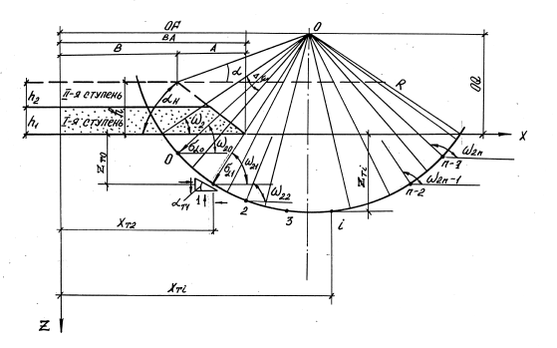
Рис. 13. Схема расчета устойчивости насыпи на торфяном основании при послойном
нагружении

Коэффициент устойчивости определяется по традиционной формуле:
$k_{\text{уст}}=\frac{M_{\text{уд}}}{M_{\text{сдв}}},$ (12)
В заключении заметим, что пользуясь данной методикой можно оценить допустимую величину внешней нагрузки на насыпь расположенную на торфяном основании. В этом случае вместо приращения веса насыпи следует принять дополнительную нагрузку.

ОСНОВНЫЕ ВЫВОДЫ

1. Экспериментально установлен характер развития порового давления в полностью водонасыщенном торфе. Зависимость порового давления от коэффициента пористости грунта при постоянном уплотняющем давлении имеет линейный характер для всех видов исследованных торфов.
2. Графики опытных зависимостей порового давления от коэффициента пористости для различных значений уплотняющих давлений располагаются параллельно для всех видов исследованных торфов, за исключением низинного сильразложившегося торфа, где расположение указанных графиков носит веерообразный характер.
3. Для практического использования результатов экспериментальных исследований по определению порового давления в торфах в результате статистической обработки опытных данных получены формулы для расчета порового давления в зависимости от коэффициента пористости, уплотняющего давления для различных видов торфа.
4. Показано, что коэффициент порового давления в торфах зависит от уплотняющего давления и может быть существенно меньше единицы, т.е. уже в начальный момент приложения нагрузки скелет торфа способен воспринимать сдвигающие напряжения. Кроме того, полученные данные позволяют установить величину нерассеивающегося порового давления, что необходимо учитывать при оценке несущей способности торфяных оснований насыпей в эксплуатационный период.
5. Установлены количественные зависимости параметров прочности торфа в зависимости от коэффициента пористости торфа для различных его видов. На основе опытных данных получены формулы, позволяющие рассчитать прочностные характеристики торфа в зависимости от степени уплотнения.
6. Разработан инженерный метод расчета устойчивости насыпи на торфяном основании, в котором учитываются основные факторы, оказывающие влияние на прочность торфов. Этот учет основан на полученных экспериментальных данных об изменении порового давления и прочностных характеристик торфа при его уплотнении. Для практического использования метода разработана специальная программа расчета, апробированная на практике.
7. Полученные данные по испытаниям торфов использованы в ТСН по Санкт-Петербургу (ТСН 50-302-96-СПб, Приложение С.82, 1997).

Список опубликованных работ по теме диссертации:
- Стеклянникова, Н.И. К вопросу о компрессионных сойствах грунтов/ В.Н. Бронин, В.Д. Соколов, Н.И. Стеклянникова // Исследования в области автомобильных дорог: сб. науч. тр.- Л.: ЛИСИ, №108, 1975. -С. 21-24.
- Стеклянникова, Н.И. Исследование изменчивости порового давления в торфе при трехосных испытаниях/ Н.И. Стеклянникова// Устройство оснований и фундаментов в слабых и мерзлых грунтах: межвуз. темат. сб. тр.- Л.: ЛИСИ, 1981. –С. 121-128.
- Стеклянникова, Н.И. К вопросу учета эффективных напряжений в торфе при расчете устойчивости насыпей на болотах/ В.Н. Бронин, Н.И. Стеклянникова// Инженерно-геологические условия и особенности фундаментостроения в условиях Сибири: межвуз. сб. науч. тр. – Новосибирск: НИИЖТ, 1982. –С.68-72.
- Стеклянникова, Н.И. Определение прочностных характеристик торфа в стабилометре при различных коэффициентах пористости/ Н.И. Стеклянникова// Фундаментостроение в условиях слабых и мерзлых грунтов: межвуз. таматич. сб.тр. –Л.: ЛИСИ, 1983. –С.106-108.
- Стеклянникова, Н.И. Эмпирические зависимости изменения прочностных характеристик торфа от коэффициента пористости/ Н.И. Стеклянникова// Основания и фундаменты в условиях слабых и пучиныстых грунтов: межвуз. темат. сб. тр.- Л.: ЛИСИ, 1984. –С.156-158.
- Стеклянникова, Н.И. Определение устойчивости торфяного основания насыпей с учетом консолидации торфа/ Н.И. Стеклянникова // Совершенствование проектирования и строительства автомобильных дорог: межвуз. темат. сб. тр.- Л.: ЛИСИ, 1984. –С.14-18.
- Стеклянникова, Н.И. Определение длительной устойчивости торфяного основания насыпей/ В.Н. Бронин, Н.И. Стеклянникова// V Всесоюзный симпозиум по геологии грунтов: тезисы докладов.- Волгоград, 1985. –С.39-40.
- Стеклянникова, Н.И. Исследование устойчивости основания насыпи на слабых грунтах с учетом переменных характеристик прочности основания/ Е.И.Гринберг, Н.И. Стеклянникова// Способы устройства фундаментов и подземных этажей в условиях слабых и мерзлых грунтов: межвуз. темат. сб. тр.- Л.: ЛИСИ, 1985. –С.125-130.
- Стеклянникова, Н.И. Оценка длительной прочности торфов при консолидации оснований насыпей/ В.Н. Бронин, Н.И. Стеклянникова// Применение местных материалов и отходов промышленных производств в дорожном строительстве: межвуз. темат. сб. тр.- Л.: ЛИСИ, 1986. –С.89-93.
- Стеклянникова, Н.И. Об оптимизации технологии отсыпки насыпей на торфах/ В.Н. Бронин, Н.И. Стеклянникова// Повышение эффективности инженерных изысканий для строительства в нефтегазаносных районах Западной Сибири: тезисы докладов областной научно-практической конференции. Тюменьгражданпроект. – Тюмень, 1987. –С.11-113.
- Стеклянникова, Н.И. Оценка устойчивости торфяных оснований земляных насыпей с учетом темпа их возведения и изменения прочностных характеристик торфа в процессе консолидации основания/И.Г. Калачёва, Н.И. Стеклянникова// Основания и фундаменты в геологических условиях Урала: межвуз. сб.науч. тр. ПГТУ. – Пермь, 1990. –С.115-120.
- Стеклянникова, Н.И. Проведение стабилометрических испытаний для определения прочностных и деформативных характеристик грунтов/ Е.А. Копейкина, Ю.Л. Кореневская, В.В. Конюшков, Н.И.Стеклянникова //Шаг в будущее. Неделя науки 2007: материалы сб. тр. межвуз. науч.-техн. конференции – СПб: ПГУПС, 2007. – С.59-62.
- Стеклянникова, Н.И. Расчет устойчивости торфяного основания насыпей с учетом изменения прочностных характеристик торфа в зависимости от коэффициента пористости/Н.И. Стеклянникова// «Известия вузов. Строительство», Новосибирск. - 2007. - №11. С.124-131.

Подписано к печати «___» _______ 2007. Формат 60x84 1/16. Бумага офсетная.
Усл. Печ. Л. 1,25. Тир. 100 экз. Заказ______
Санкт-Петербургски й государственный архитектурно-строительный университет.
190005, Санкт-Петербург, 2-я Красноармейская, 4
Отпечатано на ризографе. 190005, Санкт-Петербург, 2-я Красноармейская, 5

